**Nội dung học sinh**

**CHUYÊN ĐỀ 3**

**SINH THÁI NHÂN VĂN**



**KHÁI NIỆM VÀ GIÁ TRỊ CỦA SINH THÁI NHÂN VĂN**

**(2 tiết)**

**I. KHÁI NIỆM VỀ SINH THÁI NHÂN VĂN**

Sinh thái nhân văn là khoa học nghiên cứu mối quan hệ giữa con người với môi trường ở ……………………………, bao gồm hệ xã hội và hệ tự nhiên (hệ sinh thái) trong các phạm vi lớn, nhỏ khác nhau (toàn cầu, khu vực, quốc gia hoặc các tổ chức sản xuất.

Hệ xã hội và hệ tự nhiên đều là các hệ thống ……………………………………………

Ví dụ: Hệ sinh thái nhân văn ở một tỉnh thuộc khu vực miền núi Đông Bắc nước ta:

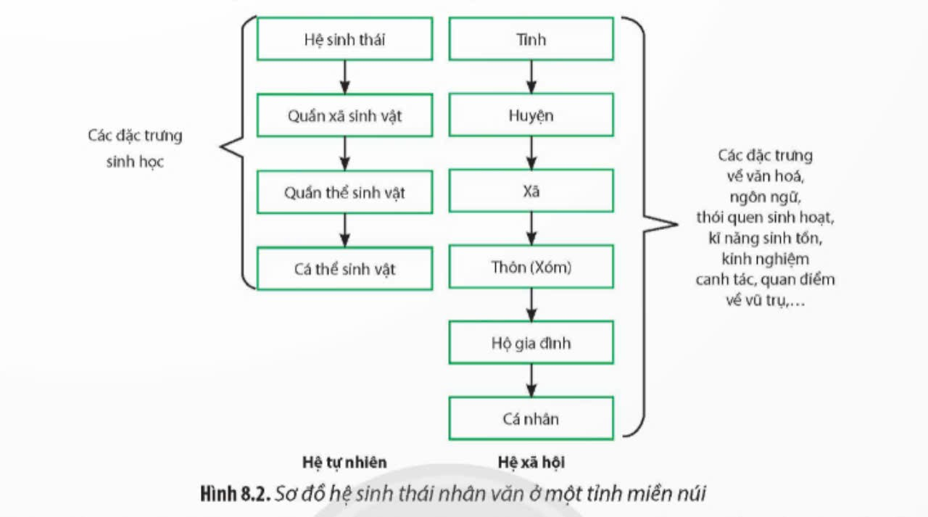

Sinh thái nhân văn …………………………………….. khác nhau trong việc nghiên cứu các yếu tố và mối liên hệ giữa các yếu tố trong các hệ thống thành phần nhằm tìm ra các giải pháp thích hợp để nâng cao chất lượng hoạt động thực tiễn của con người, hướng tới mục tiêu phát triển bền vững.

Ở nước ta, sinh thái nhân văn đã được ứng dụng rộng rãi, đặc biệt đối với hệ sinh thái nhân văn ………………….., hệ sinh thái nhân văn ở các ………………………………………..

**II. GIÁ TRỊ CỦA SINH THÁI NHÂN VĂN TRONG VIỆC PHÁT TRIỂN BỀN VỮNG**

Giá trị của sinh thái nhân văn trong phát triển bền vững là sự thay đổi mang tính toàn diện:

(i) Cách ………, (ii) ……….…., các định hướng chung, (iii) …………… phát triển bền vững.

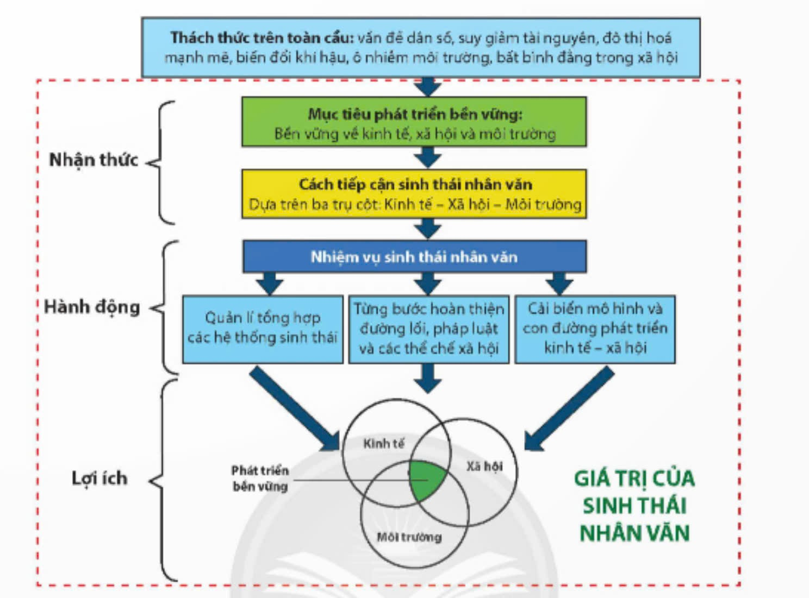

Hình 8.3. Mối quan hệ giữa nhận thức, hành động và lợi ích của sinh thái nhân văn.

1. **Các định hướng chung để phát triển bền vững:**

a. Công nghệ: Sử dụng công nghệ có thể ……………….. với địa phương, thân thiện với …………………. , tiết kiệm …………….., tạo ra …………. tối thiểu và phù hợp với văn hoá.

b. Phương pháp tiếp cận 3R: …………. (giảm thiểu): giảm thiểu việc sử dụng tài nguyên; ………….. (tái sử dụng): việc sử dụng được lập đi lập lại thay vì chuyển nó vào dòng chất thái; ………….. (tái chế): tái chế vật liệu theo một chặng đường dài trong việc đạt được các mục tiêu bền vững. Phát triển bền vững thông qua: Kinh tế tuần hoàn; Tăng trưởng xanh; Kinh tế xanh.

c. Tăng cường giáo dục và nhận thức về môi trường.

d. Sử dụng tài nguyên theo công suất thực hiện: Mức khai thác tài nguyên không được ……………………………………. và không được phép xảy ra các thay đổi vượt quá khả năng chịu đựng của hệ thống.

e. Năng cao chất lượng cuộc sống: bao gồm các khía cạnh xã hội, văn hoá và kinh tế, cần chia sẻ lợi ích trong cộng đồng, bảo tồn các bộ lạc, dân tộc và di sản văn hóa của họ, cần có sự tham gia mạnh mẽ của cộng đồng đối với chính sách và thực tiễn, ổn định việc tăng trưởng dân số.

1. **Vai trò của sinh thái nhân vân trong phát triển bền vững**

Sinh thái nhân văn đảm bảo cho sự thành công của mục tiêu phát triển bền vững, thể hiện tính bền vững về ……………, ……………… và ………………….

**Nội dung giáo viên**

**CHUYÊN ĐỀ 3**

**SINH THÁI NHÂN VĂN**



**KHÁI NIỆM VÀ GIÁ TRỊ CỦA SINH THÁI NHÂN VĂN**

**(2 tiết)**

**I. KHÁI NIỆM VỀ SINH THÁI NHÂN VĂN**

Sinh thái nhân văn là khoa học nghiên cứu mối quan hệ giữa con người với môi trường ở mức độ hệ thống, bao gồm hệ xã hội và hệ tự nhiên (hệ sinh thái) trong các phạm vi lớn, nhỏ khác nhau (toàn cầu, khu vực, quốc gia hoặc các tổ chức sản xuất.

Hệ xã hội và hệ tự nhiên đều là các hệ thống có cấu trúc theo thứ bậc. Ví dụ: Hệ sinh thái nhân văn ở một tỉnh thuộc khu vực miền núi Đông Bắc nước ta:



Sinh thái nhân văn hội tụ nhiều ngành khoa học khác nhau trong việc nghiên cứu các yếu tố và mối liên hệ giữa các yếu tố trong các hệ thống thành phần nhằm tìm ra các giải pháp thích hợp để nâng cao chất lượng hoạt động thực tiễn của con người, hướng tới mục tiêu phát triển bền vững.

Ở nước ta, sinh thái nhân văn đã được ứng dụng rộng rãi, đặc biệt đối với hệ sinh thái nhân văn nông nghiệp, hệ sinh thái nhân văn ở các vùng đồng bằng, trung du và miền núi

**II. GIÁ TRỊ CỦA SINH THÁI NHÂN VĂN TRONG VIỆC PHÁT TRIỂN BỀN VỮNG**

Giá trị của sinh thái nhân văn trong phát triển bền vững là sự thay đổi mang tính toàn diện:

(i) Cách tiếp cận, (ii) Nhiệm vụ, các định hướng chung, (iii) Thành tựu phát triển bền vững.



Hình 8.3. Mối quan hệ giữa nhận thức, hành động và lợi ích của sinh thái nhân văn.

1. **Các định hướng chung để phát triển bền vững:**

a. Công nghệ: Sử dụng công nghệ có thể thích ứng với địa phương, thân thiện với môi trường, tiết kiệm tài nguyên, tạo ra chất thải tối thiểu và phù hợp với văn hoá.

b. Phương pháp tiếp cận 3R: Reduce (giảm thiểu): giảm thiểu việc sử dụng tài nguyên; Reuse (tái sử dụng): việc sử dụng được lập đi lập lại thay vì chuyển nó vào dòng chất thái; Recycle (tái chế): tái chế vật liệu theo một chặng đường dài trong việc đạt được các mục tiêu bền vững. Phát triển bền vững thông qua: Kinh tế tuần hoàn; Tăng trưởng xanh.

c. Tăng cường giáo dục và nhận thức về môi trường.

d. Sử dụng tài nguyên theo công suất thực hiện: Mức khai thác tài nguyên không được vượt quá khả năng tái sinh và không được phép xảy ra các thay đổi vượt quá khả năng chịu đựng của hệ thống.

e. Năng cao chất lượng cuộc sống: bao gồm các khía cạnh xã hội văn hoá và kinh tế, cần chia sẻ lợi ích trong cộng đồng, bảo tồn các bộ lạc, dân tộc và di sản văn hóa của họ, cần có sự tham gia mạnh mẽ của cộng đồng đối với chính sách và thực tiễn, ổn định việc tăng trưởng dân số.

1. **Vai trò của sinh thái nhân vân trong phát triển bền vững**

Sinh thái nhân văn đảm bảo cho sự thành công của mục tiêu phát triển bền vững, thể hiện tính bền vững về kinh tế, xã hội và môi trường.